Curso: Tecnologia em Rede de Computadores. ￼ 2º Período.
Disciplina: Técnicas de Versionamento de Código
Aluno: Sebastião Paulino da Costa Matrícula: 20261164050029
Professor(a): Pedro Victor Andrade Alves

Exercícios — Aula 06

- Conceito. Explique o que é um repositório remoto e liste quatro benefícios de usá-lo.

Um repositório remoto é uma versão do projeto/código alojada numa rede ou na internet (como no GitHub, GitLab ou Bitbucket), acessível a partir de qualquer computador com permissões de acesso. Serve como um ponto centralizado para sincronizar o trabalho de uma equipa ou para guardar cópias de segurança do projeto fora da máquina local.

Colaboração em Equipa: Permite que múltiplos programadores trabalhem no mesmo código em simultâneo, integrando as suas alterações sem sobrescrever o trabalho dos outros.
Backup e Segurança: Protege o histórico de commits do projeto contra falhas de hardware, perda de dados ou problemas na máquina local.
Acesso Remoto e Mobilidade: Possibilita aceder, descarregar e atualizar o código a partir de qualquer dispositivo ligado à internet.
Integração e Automação (CI/CD): Facilita a integração com ferramentas de testes automatizados, verificação de qualidade de código e publicação automática em servidores de produção.

- Conta e repo. Crie uma conta no GitHub (se ainda não tiver) e um repositório novo. Envie o link do repositório.

https://github.com/cebaspc-coder/exercicio-06-git.-.git
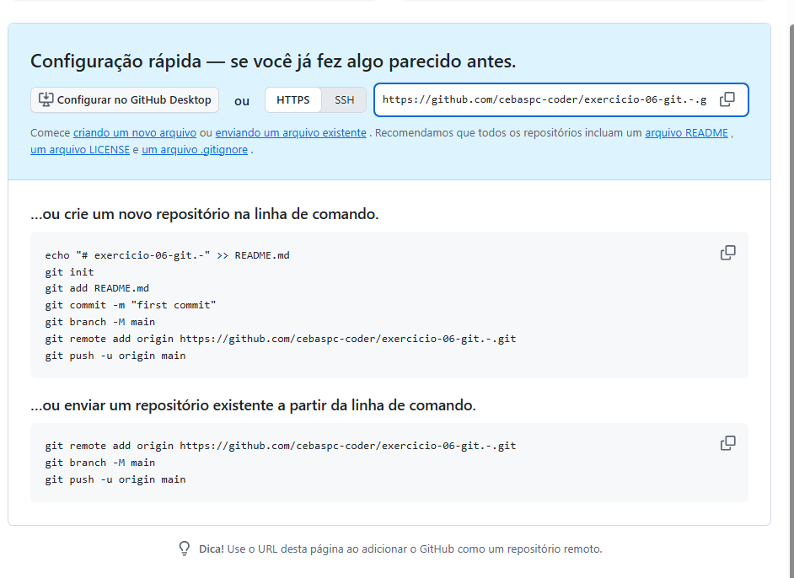

- Autenticação. Explique a diferença entre autenticar-se por Personal Access Token e por chave SSH. Configure uma das duas e descreva os passos que seguiu.

Diferença entre Personal Access Token (PAT) e Chave SSH:
- Personal Access Token (PAT): Funciona como uma palavra-passe temporária ou revogável gerada pelo GitHub. É utilizado na autenticação via protocolo HTTPS. Cada vez que o sistema solicita credenciais (ou quando guardado no assistente de credenciais do Git), o PAT é fornecido em substituição à palavra-passe tradicional da conta.

- Chave SSH: Utiliza um par de chaves criptográficas (uma chave privada que fica guardada com segurança na tua máquina local e uma chave pública enviada para o GitHub). A autenticação ocorre de forma automática e transparente em todas as operações de push/pull via protocolo SSH, sem necessidade de introduzir palavras-passe ou tokens repetidamente.

- Publicação. Suba um repositório local (com pelo menos dois commits) para o GitHub usando git remote add e git push -u origin main. Envie o link e a saída de git remote -v.

- README. Escreva um README.md para seu repositório contendo título, descrição e como executar o projeto. Faça commit e push.

- Pesquisa. Explique com suas palavras a diferença entre git fetch e git pull (que serão detalhados na próxima aula).

